Контрольная работа №1 по теме «Натуральные числа и шкалы».
1 вариант
Часть 1.
1. Выберите верную запись числа пять миллионов триста сорок восемь:
1) 5 348 000 2) 5 000 348 3) 5 300 048 4) 5 348

2. Укажите верное неравенство:
1) 48 > 100
2) 1 100 < 1 099
3) 98 989 < 98 898
4) 1 763 465 > 1 763 456

3. Даны точки А(3), В(5), С(11). На каком рисунке точки отмечены верно?
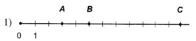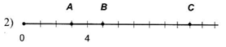
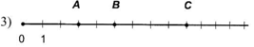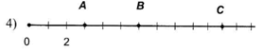
4. Укажите длину, равную 7 км 12 м:
1) 7 012 м 2) 712 м 3) 82 м 4) 70 012 м

5. Сложите 13т 400 кг и 21ц 6 кг. Ответ выразите в килограммах.
Часть 2.
6. Постройте отрезок KL, равный 4см 7мм. Начертите луч СЕ, пересекающий отрезок KL, и прямую DF, не пересекающую отрезок KL.
7. Запишите наименьшее и наибольшее пятизначные числа, составленные из цифр 0, 3, 5, 7, 8.
8. На прямой постройте отрезки MN = 2 см 8 мм и NP = 6 см 5 мм. Найдите длину отрезка МР. Сколько решений имеет задача?

2 вариант
Часть 1.
1. Выберите верную запись числа семь миллионов шестьдесят пять тысяч:
1) 7 000 065 2) 700 065 3) 7 065 000 4) 7 650 000

2. Укажите верное неравенство:
1) 111 < 99
2) 2 367 > 2 376
3) 4 440 < 4 409
4) 2 618 100 > 2 618 099

3. Даны точки А(2), В(7), С(12). На каком рисунке точки отмечены верно?
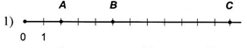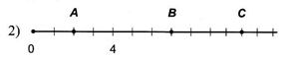
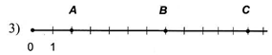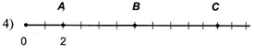
4. Укажите длину, равную 5м 28 см:
1) 5 028 см 2) 528 см 3) 50 028 см 4) 78 см

5. Сложите 1 823 кг и 15т 9ц. Ответ выразите в килограммах.

Часть 2.
6. Постройте отрезок MN, равный 5см 2мм. Начертите прямую BС, пересекающую отрезок MN, и луч КD, не пересекающий отрезок MN.

7. Запишите наименьшее и наибольшее пятизначные числа, составленные из цифр 0, 2, 3, 6, 9.
8. На прямой постройте отрезки KF = 7 см 1 мм и BK = 3 см 2 мм. Найдите длину отрезка BF. Сколько решений имеет задача?

Ответы к заданиям и критерии оценивания
1 вариант
Часть 1.
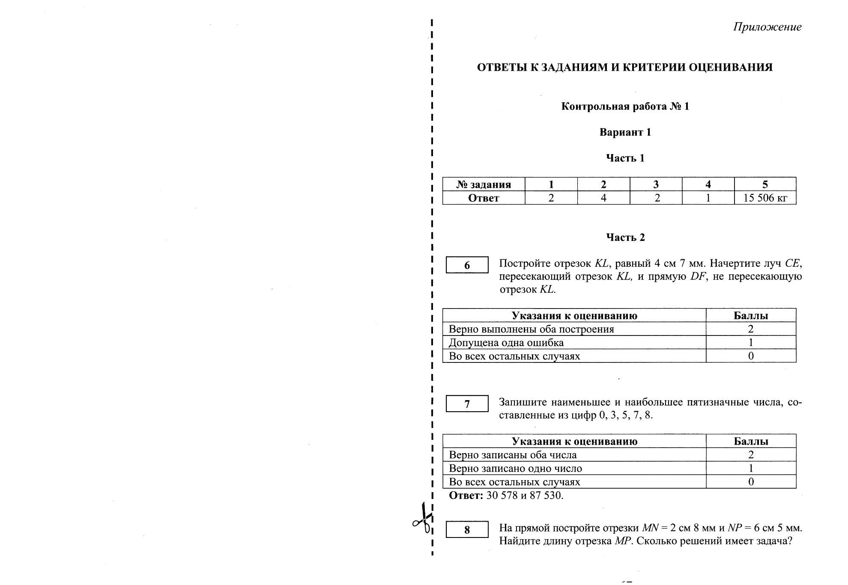
Часть 2.
6. Постройте отрезок KL, равный 4см 7мм. Начертите луч СЕ, пересекающий отрезок KL, и прямую DF, не пересекающую отрезок KL.

7. Запишите наименьшее и наибольшее пятизначные числа, составленные из цифр 0, 3, 5, 7, 8.

8. На прямой постройте отрезки MN = 2 см 8 мм и NP = 6 см 5 мм. Найдите длину отрезка МР. Сколько решений имеет задача?
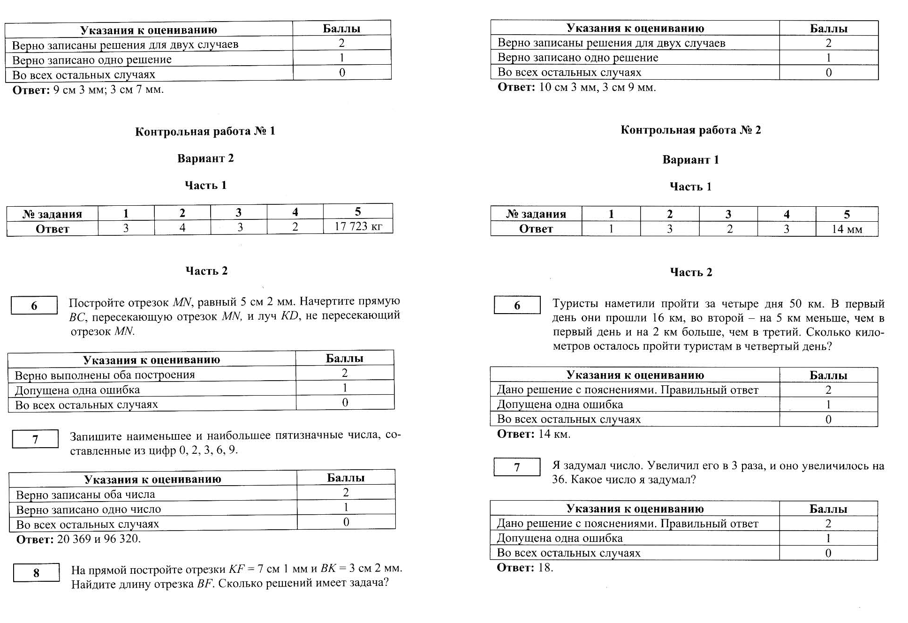
2 вариант
Часть 1.
Часть 2.
6. Постройте отрезок MN, равный 5см 2мм. Начертите прямую BС, пересекающую отрезок MN, и луч КD, не пересекающий отрезок MN.

7. Запишите наименьшее и наибольшее пятизначные числа, составленные из цифр 0, 2, 3, 6, 9.
8. На прямой постройте отрезки KF = 7 см 1 мм и BK = 3 см 2 мм. Найдите длину отрезка BF. Сколько решений имеет задача?

